Phụ lục 2
HƯỚNG DẪN SỬ DỤNG, QUẢN LÝ, TẠO ĐIỂM QR CHECKPOINT
TRÊN HỆ THỐNG QUẢN LÝ DÂN CƯ VÙNG DỊCH
(Kèm theo Công văn số 1516 /CAT-CSQLHC, ngày 03/10/2021 của Công an tỉnh)

1. Quy trình tổng thể
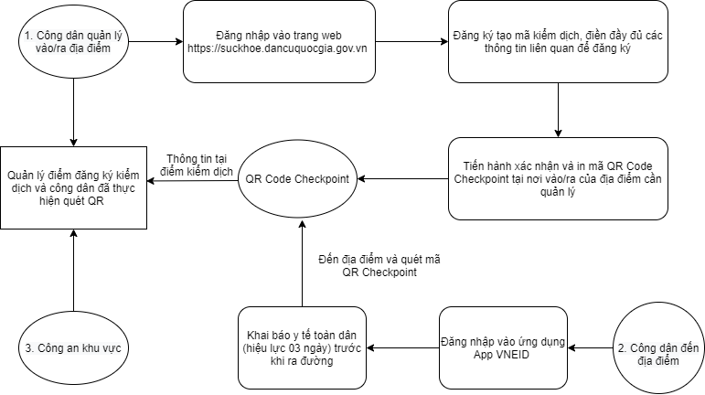
Hình 1: Giao diện đăng nhập trang web để khai báo y tế di chuyển nội địa và đăng ký điểm kiểm dịch
2. Đối với công dân chịu trách nhiệm quản lý vào/ra địa điểm cần gắn QR code Checkpoint (nhà ăn, khách sạn, trụ sở doanh nghiệp,…)
Điều kiện bắt buộc: Phải đăng ký tài khoản trên App VNEID hoặc trên trang web https://suckhoe.dancuquocgia.gov.vn từ trước. Tài khoản trên được sử dụng để khai báo y tế cá nhân di chuyển nội địa nay đã thêm chức năng tạo điểm kiểm dịch QR code Checkpoint.
Bước 1: Đăng nhập vào trang web https://suckhoe.dancuquocgia.gov.vn, tài khoản này đăng ký trên đăng ký trên web hoặc trên App VNEID.
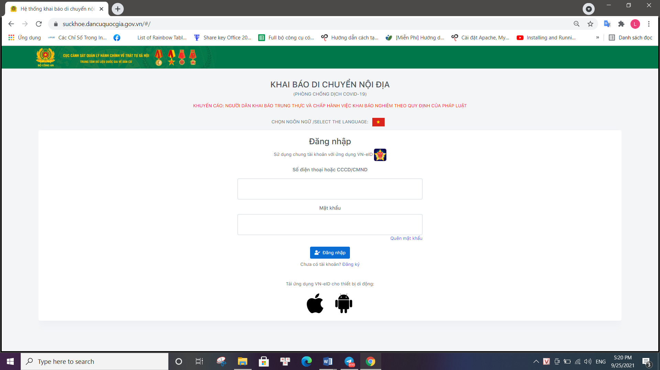
Hình 2: Giao diện đăng nhập trang web để khai báo y tế di chuyển nội địa và đăng ký điểm kiểm dịch
Bước 2: Sau khi đăng nhập vào trang web thành công, tiến hành đăng ký điểm kiểm dịch qua chức năng “QUẢN LÝ ĐIỂM QUÉT MÃ”:
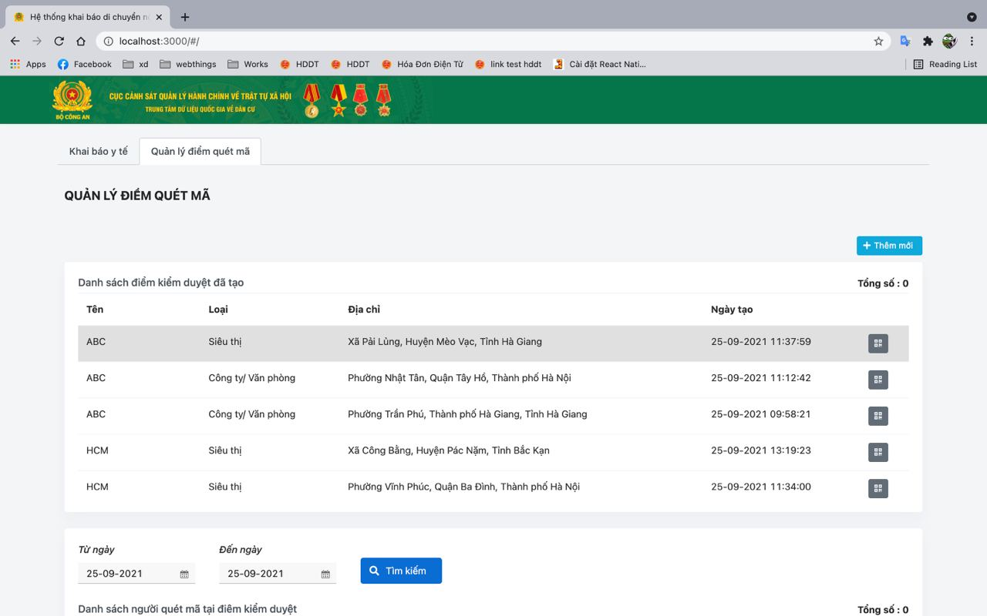
Hình 3: Giao diện Quản lý điểm quét mã
Công dân tiến hành thêm mới điểm kiểm dịch qua chức năng “Thêm mới” và nhập đủ các trường thông tin trên giao diện đăng ký.
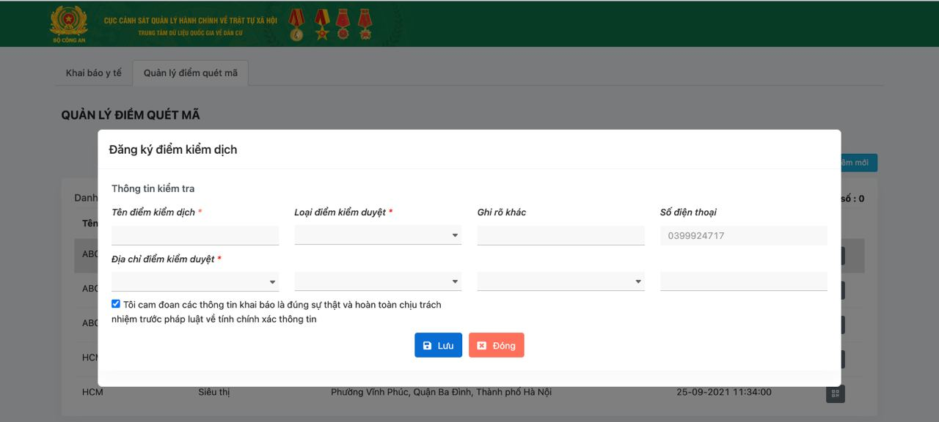
Hình 4: Giao diện thêm mới điểm kiểm dịch
Loại điểm kiểm dịch bao gồm: Bệnh viện, Chốt kiểm dịch, Công ty/ Văn phòng, Chung cư, Cửa hàng, Hộ kinh doanh cá thể, Khu công nghiệp, Khách sạn, Nhà hàng, Nhà nghỉ, Phòng khám, Nhà thuốc, Siêu thị, Trường học, Địa điểm công cộng, Khác. Nếu chọn điểm kịch là “Khác” thì bắt buộc phải ghi rõ tại trường thông tin “Ghi rõ khác”.
Bước 3: Sau khi khai báo đăng ký hết thông tin điểm kiểm dịch, tiến hành “Gửi đi”, người quản lý điểm kiểm dịch sẽ nhận được mã QR code Checkpoint đăng ký thành công.
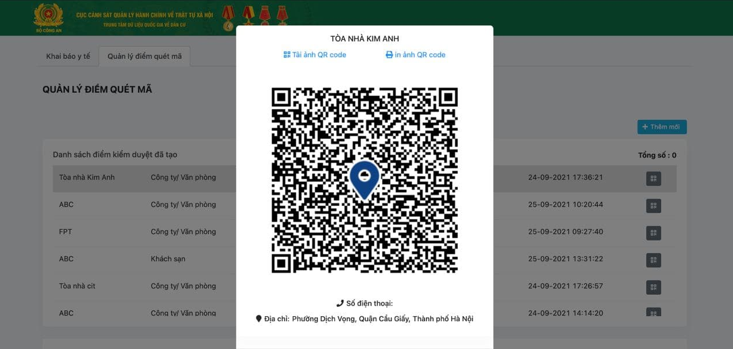
Hình 5: Giao diện đăng ký thành công điểm kiểm dịch và nhận mã QR code Checkpoint địa điểm
Bước 4: Sau khi đăng ký thành công, công dân chịu trách nhiệm thực hiện kiểm soát vào/ra tiến hành tải QRcode hoặc In QRcode trên trình duyệt để cho phép công dân vào/ra tại địa điểm trên có thể quét QR code địa điểm thông qua ứng dụng VNEID và được tính như một lần khai báo y tế tại chốt, nội dung In Qrcode dán tại nơi vào/ra như hình dưới:
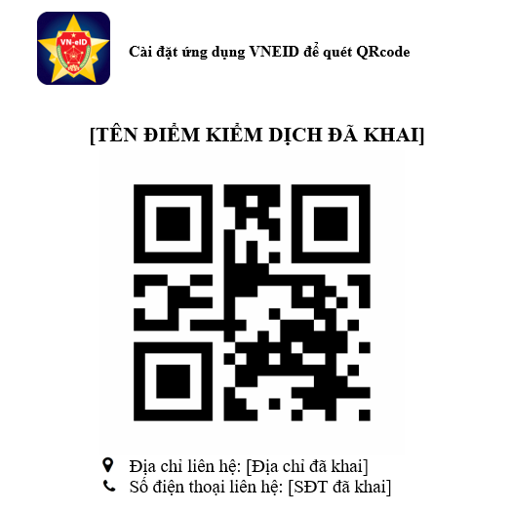
Hình 6: Giao diện QR code được in ra để dán tại nơi vào/ra địa điểm cần quản lý
3. Đối với công dân khi vào/ra địa điểm có gắn QR code Checkpoint (nhà ăn, khách sạn, trụ sở doanh nghiệp,…)
Điều kiện bắt buộc: Phải đăng ký tài khoản trên App VNEID hoặc trên trang web https://suckhoe.dancuquocgia.gov.vn từ trước. Tuy nhiên, công dân chỉ có thể quét QR code Checkpoint tại App VNEID.
Bước 1: Công dân trước khi ra đường tiến hành đăng nhập vào App VNEID để tiến hành khai báo y tế toàn dân.
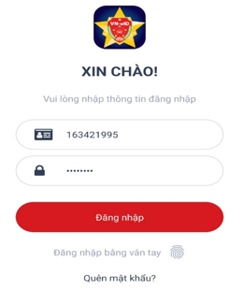
Hình 7: Giao diện Đăng nhập vào App VNEID
Bước 2: Sau khi đăng nhập thành công, công dân trước khi di chuyển tiến hành khai báo y tế toàn dân thông qua chức năng “Khai báo y tế toàn dân”, hiệu lực khai báo y tế toàn dân là 03 ngày.
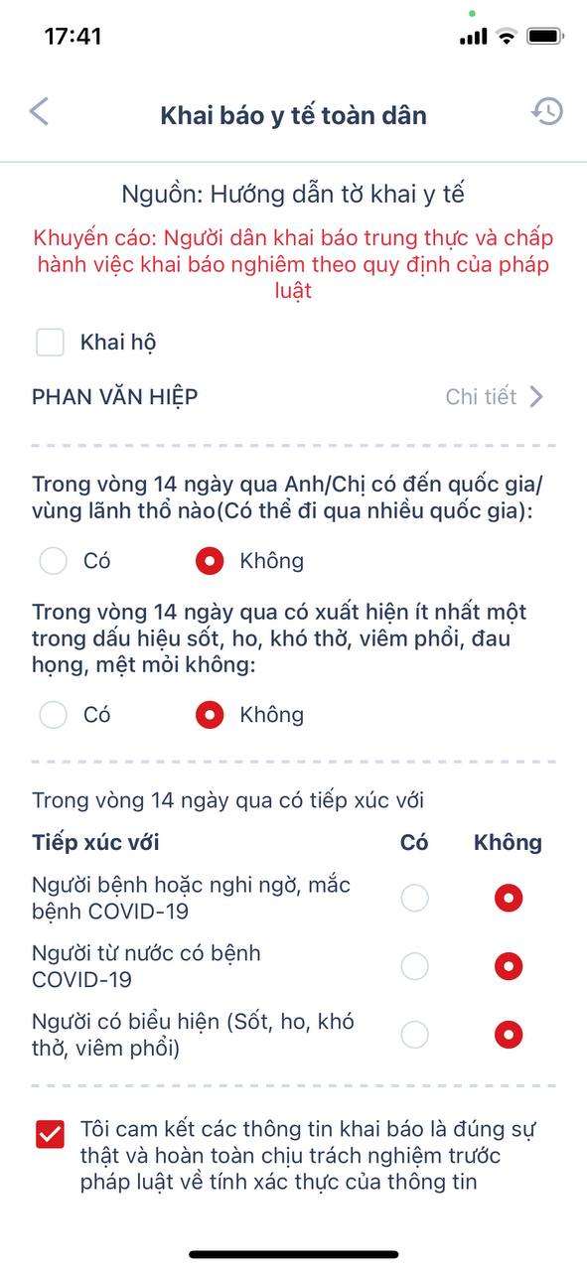
Hình 8: Chọn chức năng khai báo y tế toàn dân
Bước 3: Tại nơi vào/ra địa điểm, công dân sử dụng tài khoản của ứng dụng App VNEID tiến hành quét QR code Checkpoint đã được tạo bởi công dân chịu trách nhiệm quản lý vào/ra. Sau khi quét QR code Checkpoint, kết quả sẽ hiện như 02 hình dưới, trường hợp công dân khai báo y tế toàn dân đã quá hạn sẽ hiện thị “Khai báo y tế quá hạn”
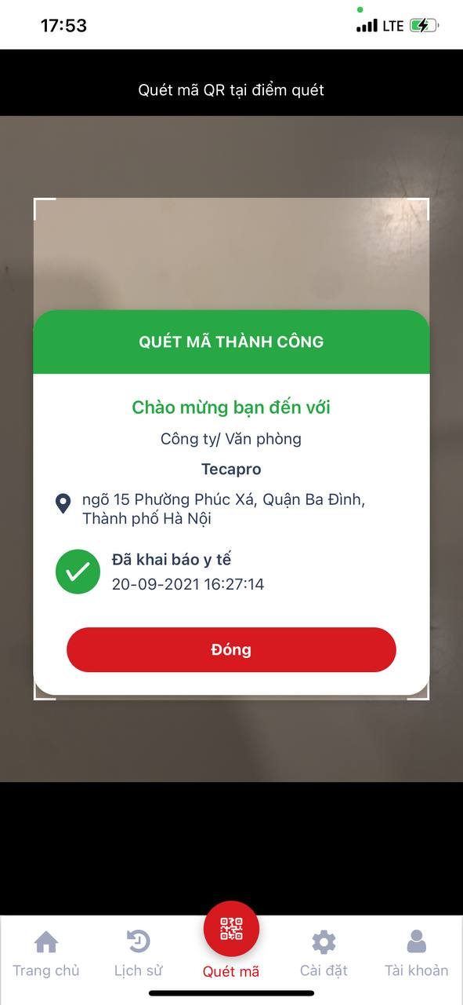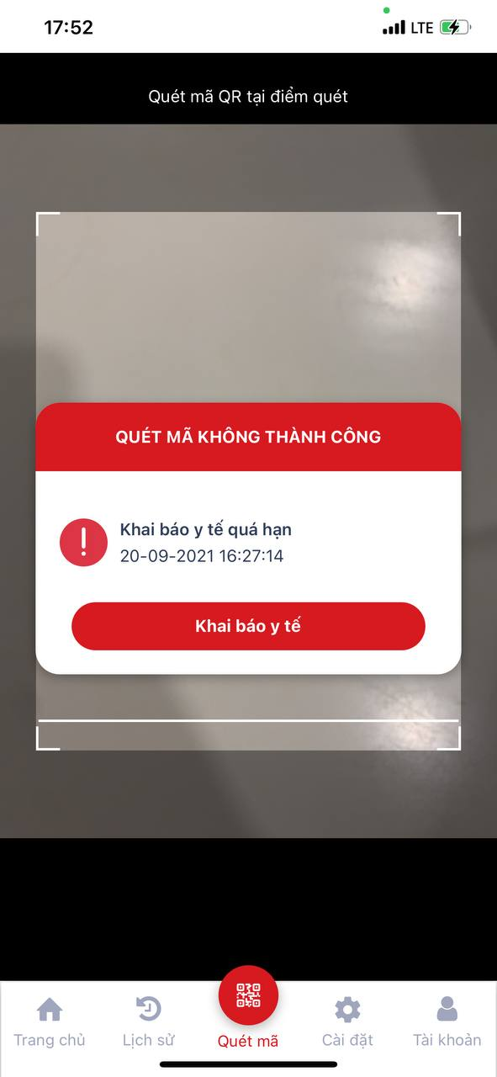
Hình 9: Kết quả công dân quét QR Code Checkpoint tại nơi vào/ra địa điểm
3. Hậu kiểm
(1) Đối với công dân quét mã QR Checkpoint tại nơi vào/ra địa điểm: Sau khi công dân quét QR code Checkpoint có thể tra cứu lịch sử quét QR tại chức năng “Lịch sử” trên App VNEID.
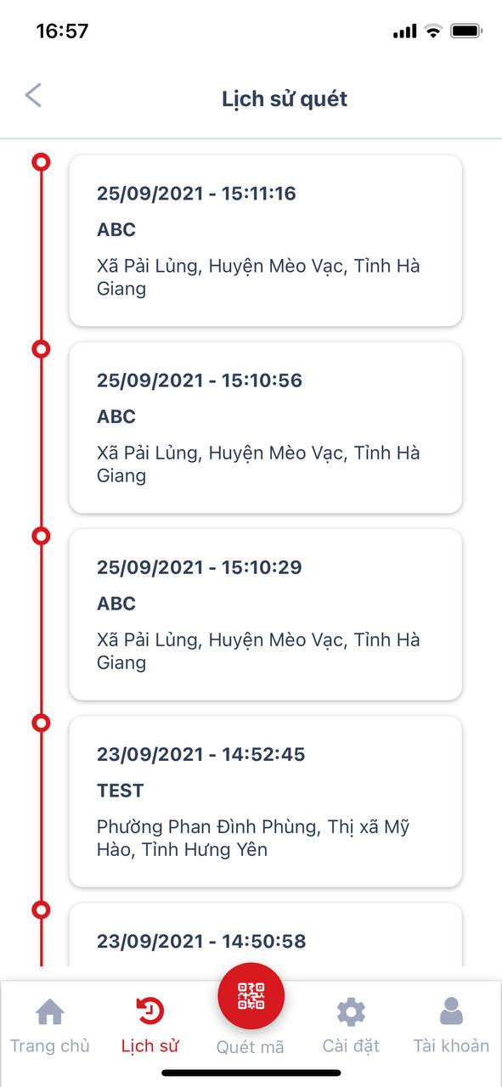
Hình 10: Lịch sử quét QR code Checkpoint
(2) Đối với công dân quét mã QR Checkpoint tại nơi vào/ra địa điểm:
Công dân có thể chủ động quản lý các điểm quét mã do mình tạo và các công dân khác tiến hành quét QR code Checkpoint tại điểm đó, tuy nhiên thông tin công dân quét QR Code sẽ hạn chế, ví dụ: họ tên sẽ che phần đệm, chỉ để lại họ và tên. Trường hợp tên 4 5 chữ: Công Tằng Tôn Nữ Thị Linh => Công *** Linh
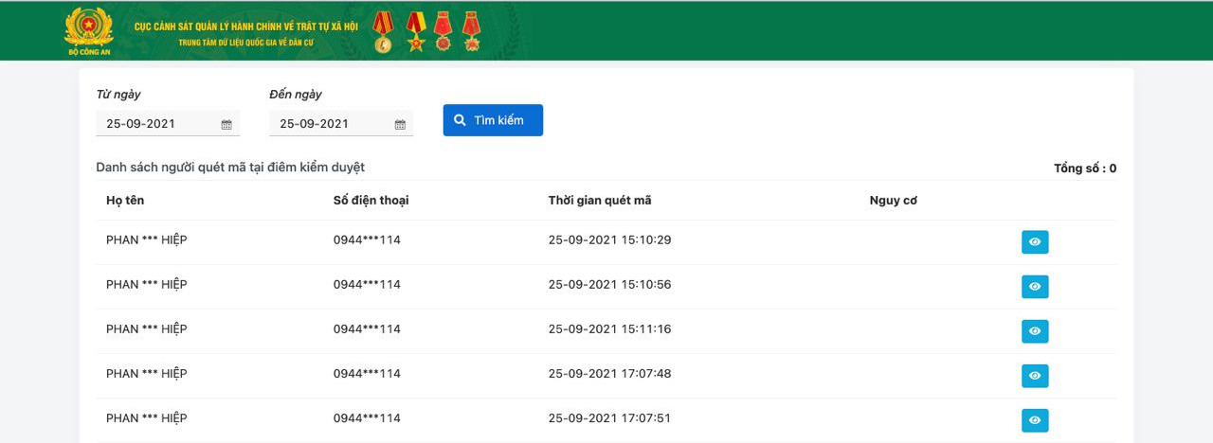
Hình 11: Quản lý công dân đã quét QR code Checkpoint
Công dân quản lý QR Code Checkpoint chọn chi tiết thông tin của một công dân khác đã thực hiện quét QR Code đó thì sẽ hiển thị thông tin khai báo y tế liên quan phục vụ công tác dịch tễ
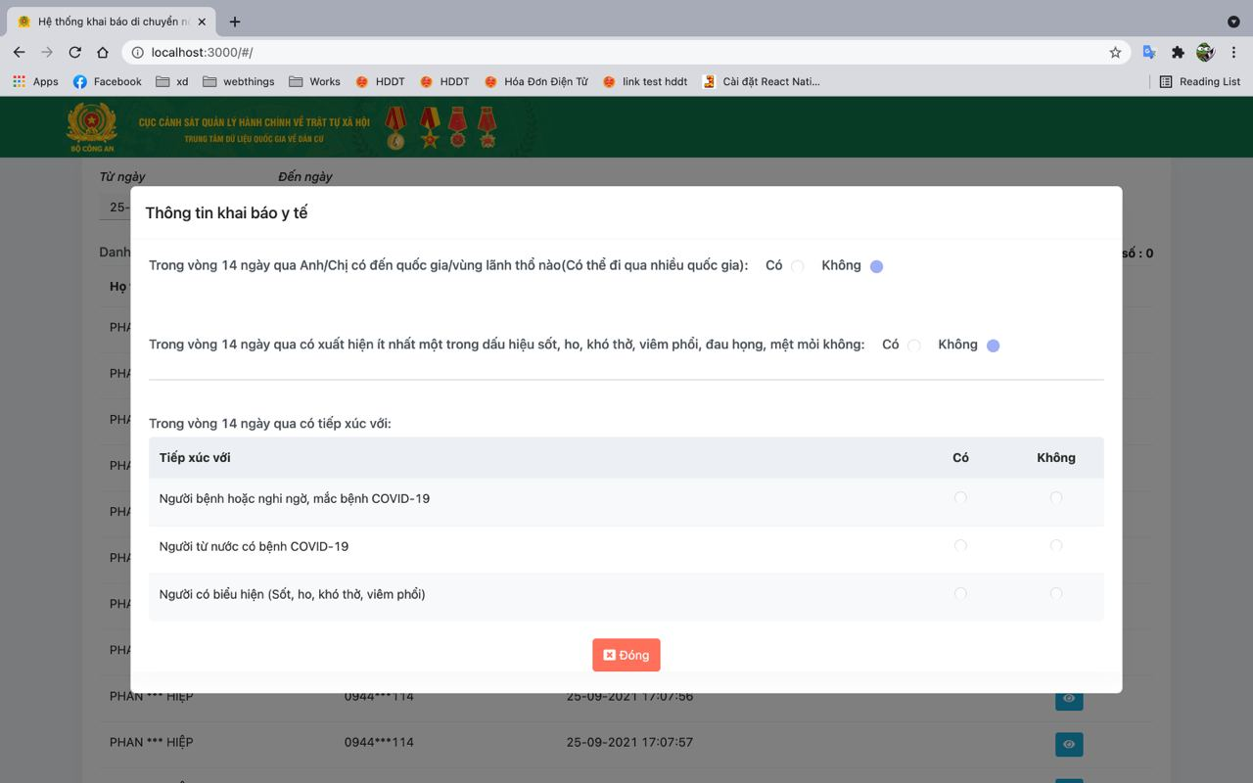
Hình 12: Quản lý công dân đã quét QR code Checkpoint bởi công dân chịu trách nhiệm quản lý vào/ra
(3) Đối với công an khu vực
Công an xã/phường có thể sử dụng tài khoản đã được cấp trên trang web https://kiemdich.dancuquocgia.gov.vn để quản lý các điểm kiểm dịch do công dân đã chủ động trên địa bàn, trong đó có thể quản lý công dân nào đã thực hiện quét QR code tại điểm đó:
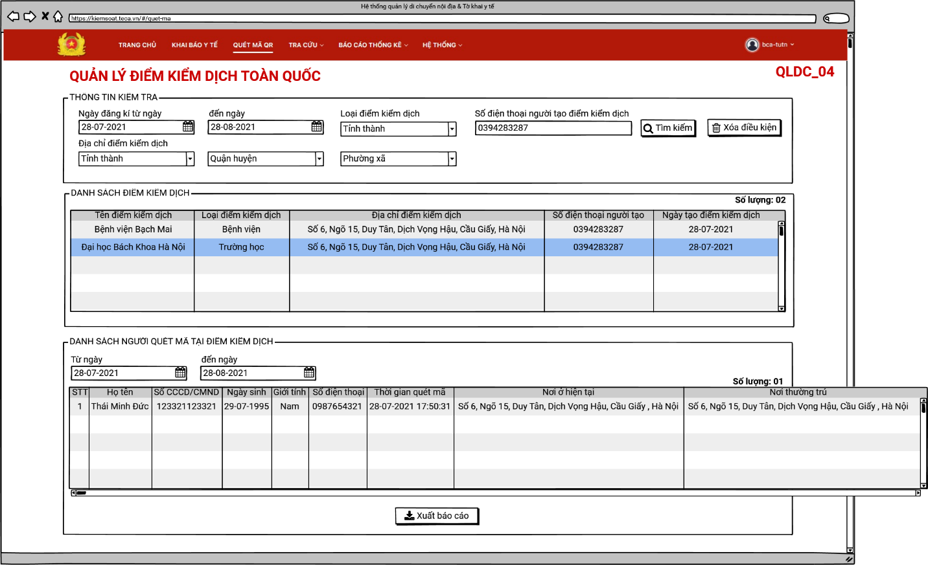
Hình 13: Quản lý công dân đã quét QR code Checkpoint

